лабораторная работа №7
Расширенные настройки межсетевого экрана
Устинова Виктория Вадимовна
Содержание

1 Цель работы
Получить навыки настройки межсетевого экрана в Linux в части переадресации портов и настройки Masquerading.

2 Задание
- Настройте межсетевой экран виртуальной машины server для доступа к серверу по протоколу SSH не через 22-й порт, а через порт 2022 (см. разделы 7.4.1 и 7.4.2).
- Настройте Port Forwarding на виртуальной машине server (см. разделы 7.4.3).
- Настройте маскарадинг на виртуальной машине server для организации доступа клиента к сети Интернет (см. раздел 7.4.3).
- Напишите скрипт для Vagrant, фиксирующий действия по расширенной настройке межсетевого экрана. Соответствующим образом внести изменения в Vagrantfile (см. раздел 7.4.4).

3 Теоретическое введение
FirewallD — средство динамического управления межсетевым экраном в Rocky Linux, работающее как надстройка над Netfilter. Правилами управляют через утилиту firewall-cmd, а описания служб хранятся в XML-файлах: системные в /usr/lib/firewalld/services, пользовательские в /etc/firewalld/services [1].
NAT — механизм преобразования IP-адресов транзитных пакетов. Маскарадинг — вид NAT, при котором адрес отправителя динамически заменяется адресом выходного интерфейса шлюза, что позволяет узлам внутренней сети выходить в Интернет через один внешний адрес. Port Forwarding позволяет перенаправлять трафик с одного порта на другой порт или узел [2].

4 Выполнение лабораторной работы
На основе системного файла описания службы ssh создан файл /etc/firewalld/services/ssh-custom.xml, выполнен переход в каталог /etc/firewalld/services и выведено содержимое нового файла (рис. 1).
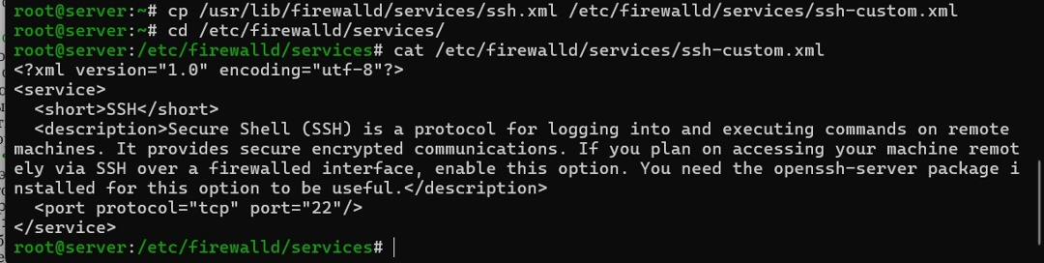
Рис. 1: Копирование файла описания службы ssh в ssh-custom.xml и просмотр его содержимого
Файл ssh-custom.xml открыт на редактирование: порт 22 заменён на 2022, имя службы изменено на SSH-custom, в описании указано, что это модифицированный файл службы (рис. 2).
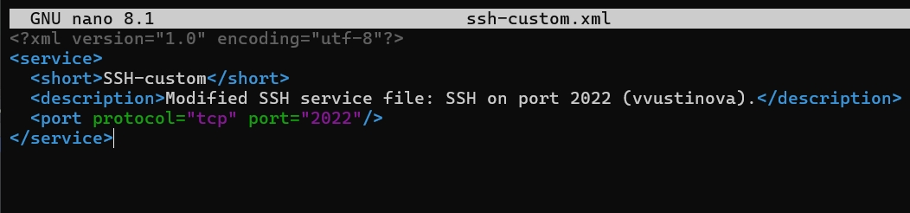
Рис. 2: Отредактированный файл ssh-custom.xml с портом 2022
Выведен список доступных служб командой firewall-cmd --get-services (рис. 3).
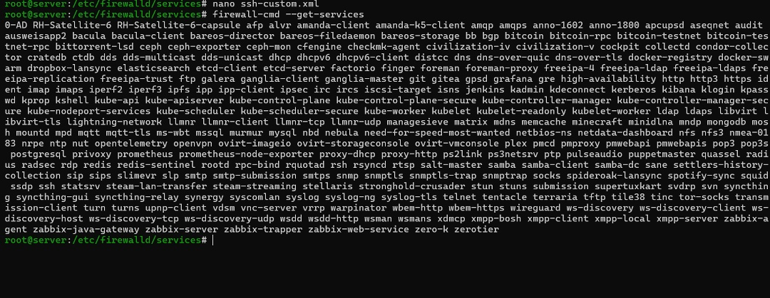
Рис. 3: Список доступных служб: служба ssh-custom ещё не отображается
После перезагрузки правил межсетевого экрана повторно выведены список доступных служб и список активных служб (рис. 4).
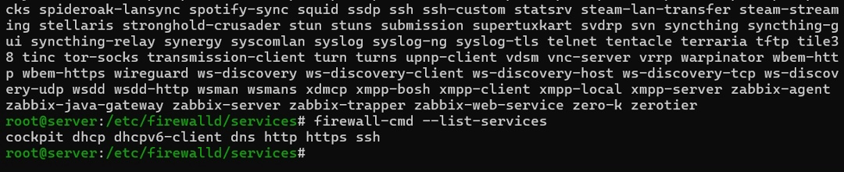
Рис. 4: Служба ssh-custom есть в списке доступных, но не активирована
Служба ssh-custom добавлена в FirewallD, затем добавлена в постоянную конфигурацию, и правила перезагружены (рис. 5).
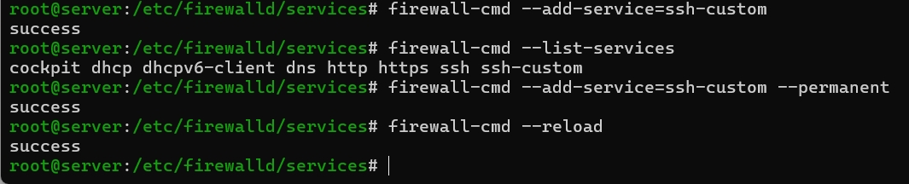
Рис. 5: Служба ssh-custom добавлена в список активных служб
На сервере настроена переадресация с порта 2022 на порт 22. С клиента выполнено подключение по SSH к серверу через порт 2022 (рис. 6).
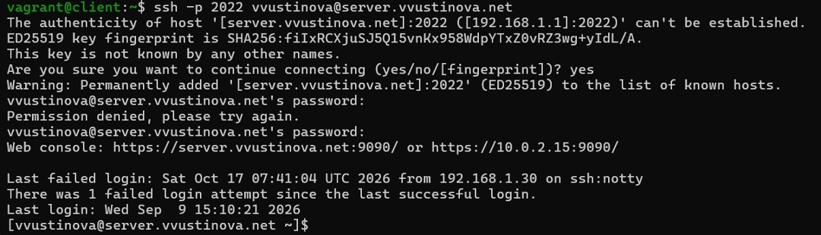
Рис. 6: Успешное подключение с клиента к серверу по SSH через порт 2022
На сервере проверено, активировано ли в ядре перенаправление IPv4-пакетов, командой sysctl -a | grep forward (рис. 7).
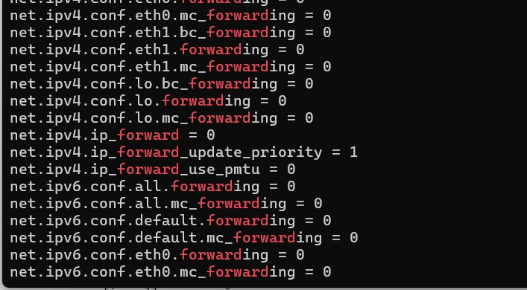
Рис. 7: Параметр net.ipv4.ip_forward равен 0, перенаправление выключено
Включено перенаправление IPv4-пакетов через файл /etc/sysctl.d/90-forward.conf, включён маскарадинг в зоне public, и правила перезагружены (рис. 8).
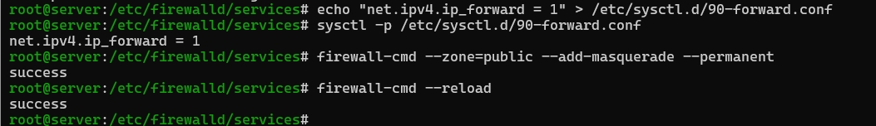
Рис. 8: Включение перенаправления IPv4-пакетов и маскарадинга на сервере
На клиенте проверена доступность сети Интернет командой ping (рис. 9).
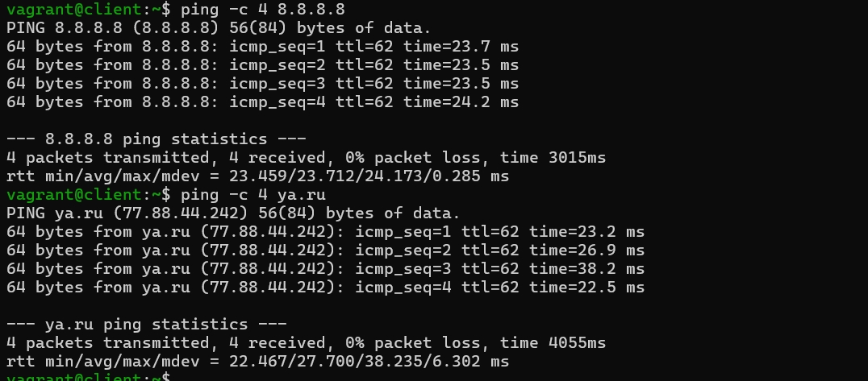
Рис. 9: Клиент получает ответы от 8.8.8.8 и ya.ru без потерь пакетов
На сервере в каталоге /vagrant/provision/server создан каталог firewall, в соответствующие подкаталоги скопированы конфигурационные файлы, создан исполняемый файл firewall.sh (рис. 10).
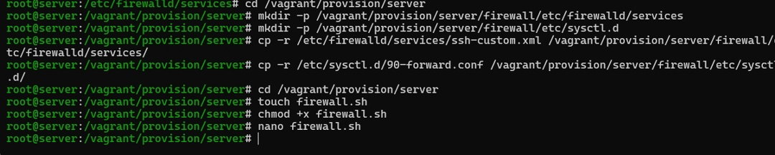
Рис. 10: Создание каталогов, копирование файлов ssh-custom.xml и 90-forward.conf, создание firewall.sh
В файл firewall.sh записан скрипт, который копирует конфигурационные файлы, добавляет службу ssh-custom, переадресацию порта 2022 на 22 и маскарадинг, после чего перезагружает правила (рис. 11).
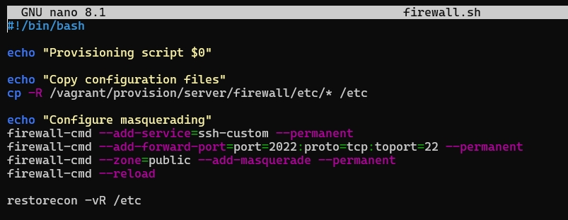
Рис. 11: Скрипт firewall.sh
Для отработки скрипта при загрузке виртуальной машины в Vagrantfile в конфигурацию сервера добавлена запись provision «server firewall» (рис. 12).
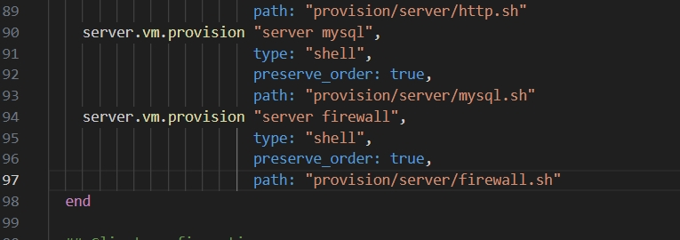
Рис. 12: Запись server firewall в Vagrantfile

5 Выводы
В ходе работы получены навыки настройки межсетевого экрана в Linux в части переадресации портов и маскарадинга. Создана пользовательская служба ssh-custom, настроен доступ к серверу по SSH через порт 2022, включены перенаправление IPv4-пакетов и маскарадинг для выхода клиента в Интернет. Действия по настройке зафиксированы в скрипте firewall.sh и подключены в Vagrantfile.

6 Ответы на контрольные вопросы
- Где хранятся пользовательские файлы firewalld? — В каталоге /etc/firewalld/, описания служб в /etc/firewalld/services/.
- Какую строку надо включить в пользовательский файл службы, чтобы указать порт TCP 2022? — <port protocol="tcp" port="2022"/>.
- Какая команда позволяет перечислить все службы, доступные в настоящее время на сервере? — firewall-cmd --get-services.
- В чём разница между NAT и маскарадингом? — NAT — общий механизм преобразования адресов, в том числе с заранее заданным внешним адресом. Маскарадинг — вид NAT, при котором адреса многих узлов динамически заменяются адресом выходного интерфейса шлюза с использованием номеров портов.
- Какая команда разрешает входящий трафик на порт 4404 и перенаправляет его в службу ssh по IP-адресу 10.0.0.10? — firewall-cmd --add-forward-port=port=4404:proto=tcp:toport=22:toaddr=10.0.0.10.
- Какая команда включает маскарадинг для всех пакетов, выходящих в зону public? — firewall-cmd --zone=public --add-masquerade.

Список литературы
1. Динамический брандмауэр с использованием FirewallD [Электронный ресурс]. URL: https://fedoraproject.org/wiki/FirewallD/ru (дата обращения: 17.10.2026).
2. NAT: вопросы и ответы [Электронный ресурс]. URL: https://www.cisco.com/cisco/web/support/RU/9/92/92029_nat-faq.html (дата обращения: 17.10.2026).
3. Одом У. Официальное руководство Cisco по подготовке к сертификационным экзаменам CCENT/CCNA ICND1 100-101. М.: Вильямс, 2017. 912 с.
4. Часто задаваемые вопросы по технологии NAT [Электронный ресурс]. Сайт поддержки продуктов и технологий компании Cisco. URL: https://www.cisco.com/c/ru_ru/support/docs/ip/network-address-translation-nat/26704-nat-faq-00.html (дата обращения: 17.10.2026).
5. Королькова А.В., Кулябов Д.С. Администрирование сетевых подсистем. М.: РУДН.

